Triflex Cryl M 269

Triflex

Eigenschaften

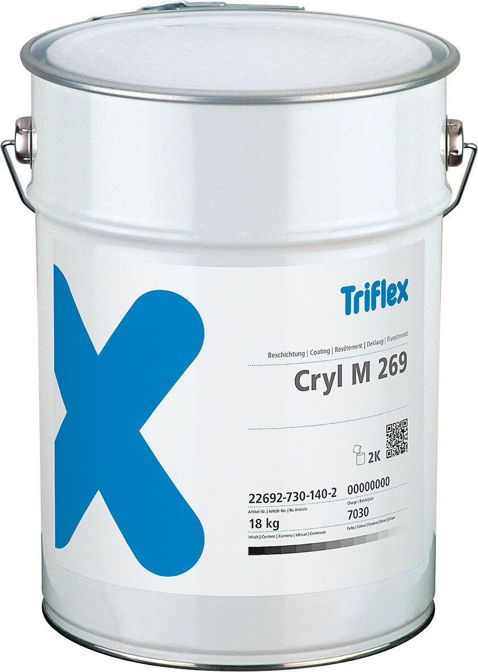

HAN:

42693

Farbton

dunkelgrau, grau, hellgrau

Oberfläche

strukturiert

Produkt

Beschichtung

Werkstoff

Polymethylmethacrylat (PMMA)

Anzahl Komponenten

2

Haupt-Bindemittelbasis

Reaktionsharz

Lösemittelhaltigkeit / Wasserverdünnbarkeit

lösemittelfrei

Begehbar nach (h)

0,67

Füllmenge (kg)

18,00

Lagerfähigkeit in Monaten

6,00

Verarbeitungstemperatur (°C)

0,00 - 35,00

Eigenschaften

wetterfest

Farbton (Herstellerbezeichnung)

Steingrau, Kieselgrau, Verkehrsgrau A, Verkehrsgrau B